Taller de la Empresa “TecnoMarket”
Pregunta 1. Análisis del informe de requisitos
1.1 Actores del sistema
Los actores representan las entidades externas que interactúan con el sistema.
Actor 1: Administrador
Responsable de gestionar la información y supervisar el funcionamiento del sistema.
Funciones:
- Registrar productos
- Actualizar productos
- Eliminar productos
- Consultar inventario
- Consultar historial de ventas
- Generar reportes mensuales
Actor 2: Cliente
Usuario que utiliza el sistema para realizar compras.
Funciones:
- Registrarse
- Iniciar sesión
- Consultar productos
- Realizar compras
- Generar facturas
- Consultar historial de compras

1.2 Procesos principales del sistema
Los procesos principales identificados son:
Proceso | Descripción
Gestión de usuarios | Registro e inicio de sesión
Gestión de productos | Crear, modificar y eliminar productos
Gestión de inventario | Controlar stock disponible
Gestión de ventas | Registrar compras y generar facturas
Gestión de reportes | Emitir reportes mensuales
Consulta de historial | Revisar ventas realizadas

1.3 Funcionalidades del sistema
Funcionalidades funcionales
- Registro de clientes
- Inicio de sesión
- Administración de productos
- Control de stock
- Realización de compras
- Generación de facturas
- Consulta de historial
- Generación de reportes
- Manejo de roles

1.4 Restricciones del sistema
Restricción | Descripción
Roles definidos | Solo existen Administrador y Cliente
Stock obligatorio | No se puede vender sin inventario disponible
Seguridad | Los usuarios deben iniciar sesión
Integridad de datos | No se deben eliminar ventas registradas
Acceso restringido | Solo el administrador genera reportes

Pregunta 2. Diagrama de Casos de Uso UML
Descripción del modelo
El sistema tendrá dos actores principales:
- Administrador
- Cliente
Los casos de uso representan las funcionalidades ofrecidas.
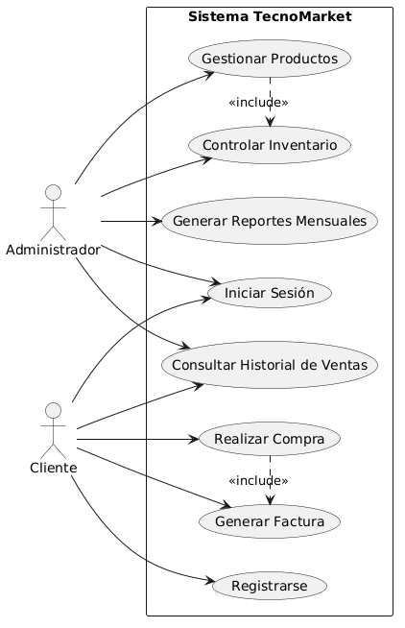

Pregunta 3. Diagrama de Actividades – Caso de Uso “Realizar Compra”
Descripción del flujo
El proceso inicia cuando el cliente selecciona productos y finaliza cuando el sistema genera la factura.
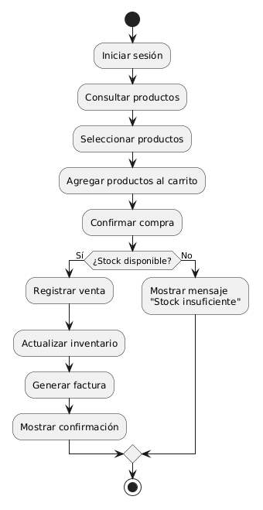

Pregunta 4. Modelo Entidad Relación (MER)
Entidades identificadas
- Usuario
- Cliente
- Producto
- Venta
- DetalleVenta
- Factura
- Reporte

Relaciones del sistema
Relación | Cardinalidad
Cliente realiza Venta | 1:N
Venta contiene DetalleVenta | 1:N
Producto participa en DetalleVenta | 1:N
Venta genera Factura | 1:1
Administrador genera Reporte | 1:N
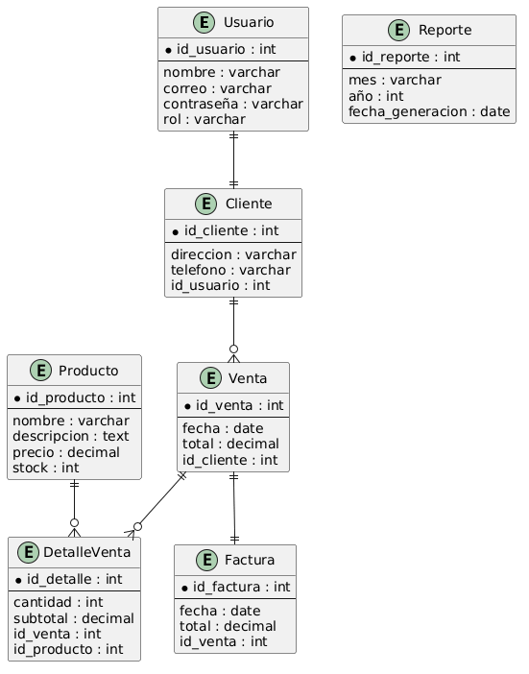
Llaves Primarias y Foráneas
Tabla | PK | FK
Usuario | id_usuario | —
Cliente | id_cliente | id_usuario
Producto | id_producto | —
Venta | id_venta | id_cliente
DetalleVenta | id_detalle | id_venta, id_producto
Factura | id_factura | id_venta

Pregunta 5. Análisis y documentación del modelado
Análisis del sistema
El desarrollo del modelado funcional permitió comprender la estructura y comportamiento del sistema “TecnoMarket”.

5.1 Análisis de requisitos
Se identificaron:
- Funciones del administrador
- Funciones del cliente
- Restricciones de seguridad
- Reglas de negocio
El análisis permitió determinar:
- Procesos críticos
- Relaciones entre entidades
- Flujo de compras
- Control de inventario

5.2 Decisiones tomadas
Separación de roles
Se decidió manejar:
- Administrador
- Cliente
Esto mejora:
- Seguridad
- Control de accesos
- Organización funcional

Uso de DetalleVenta
Se creó esta entidad para:
- Permitir múltiples productos por compra
- Evitar redundancia
- Facilitar reportes

Generación automática de factura
Toda venta genera automáticamente una factura para:
- Garantizar trazabilidad
- Facilitar auditorías
- Registrar comprobantes

Control de inventario
Se incorporó validación de stock antes de confirmar compras para:
- Evitar ventas inválidas
- Mantener consistencia

5.3 Beneficios del modelado UML
El uso de UML permitió:
- Visualizar procesos
- Comprender interacciones
- Facilitar el diseño de software
- Mejorar la comunicación entre analistas y desarrolladores

Pregunta 6. Plantilla Extendida del Caso de Uso “Registrar Producto”
Caso de Uso: Registrar Producto
Elemento | Descripción
Nombre | Registrar Producto
Actor principal | Administrador
Objetivo | Registrar un nuevo producto en el sistema
Descripción | El administrador ingresa la información del producto para almacenarlo en la base de datos
Precondiciones | El administrador debe haber iniciado sesión
Postcondiciones | El producto queda registrado y disponible para ventas

Flujo principal
Paso | Acción
1 | El administrador inicia sesión
2 | Selecciona “Gestionar Productos”
3 | Elige “Registrar Producto”
4 | Ingresa nombre, descripción, precio y stock
5 | El sistema valida la información
6 | El sistema almacena el producto
7 | El sistema muestra mensaje de éxito

Flujo alternativo
Paso | Acción
5a | Datos incompletos
5b | El sistema muestra mensaje de error
5c | El administrador corrige los datos

Reglas de negocio
- El precio debe ser mayor a cero.
- El stock no puede ser negativo.
- No deben existir productos duplicados.
- Solo administradores pueden registrar productos.
